#### Министерство образования и науки Российской Федерации

#### Федеральное государственное бюджетное образовательное учреждение

#### высшего профессионального образования

#### «Владимирский государственный университет

#### имени Александра Григорьевича и Николая Григорьевича Столетовых»

**(ВлГУ)**

**Кафедра информационных систем и программной инженерии**

Лабораторная работа №4

по дисциплине "Интерактивные графические системы"

Тема работы:

Нанесение размеров

Выполнил:

студент гр. ПРИ-120

Парахин К.В.

Приняла:

Монахова Г.Е.

Владимир 2022 г.

Цель работы:

Приобретение практических навыков в работе с размерами в AutoCAD 2016. Создание размерного стиля, нанесение размерных цепей и размеров от общей базы. Выполнение упражнений по нанесению и редактированию линейных, радиальных и угловых размеров.

Ход работы

Настройка среды

Настраиваем шаг сетки и шаг привязки (ставим везде значения шагов равное 5).

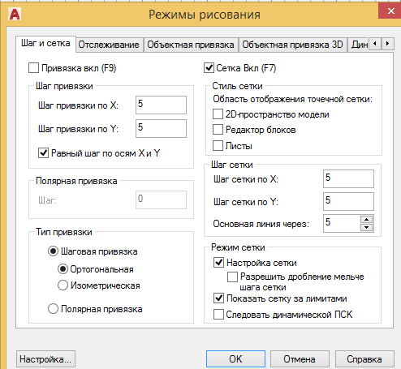

Рисунок 1. Настройка шага сетки

Выполнение упражнения:

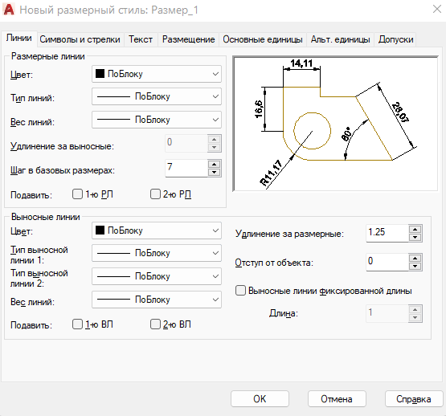

Рисунок 2. Редактирование стиля линий нового размерного стиля

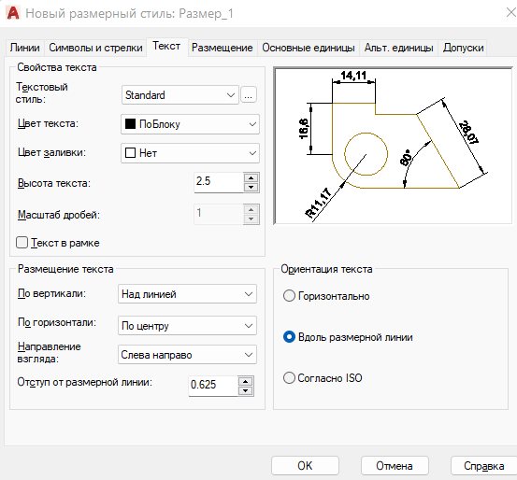

Рисунок 3. Редактирование текста нового размерного стиля

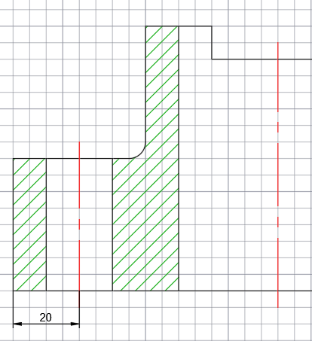

Рисунок 4. Обозначение первого линейного размера

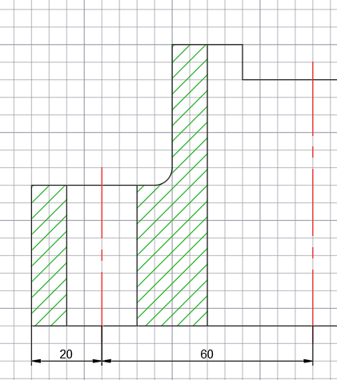

Рисунок 5. Использование линейного размера в цепочке

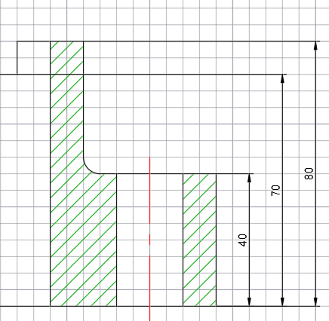

Рисунок 6. Обозначение нескольких линейных размеров на одном расстоянии

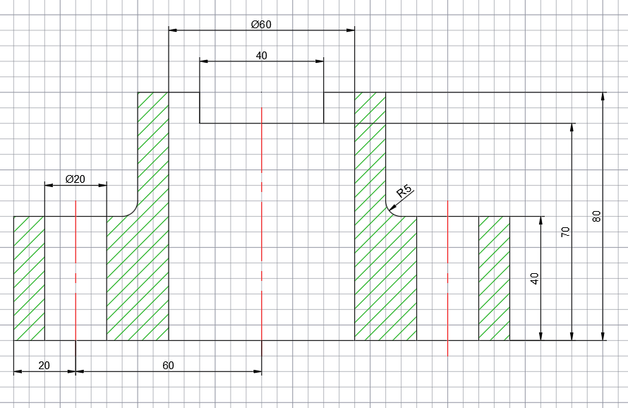

Рисунок 7. Построение остальных размеров и углового размера R5

Выполнение задания:

Нанести размеры, как на рисунке ниже:

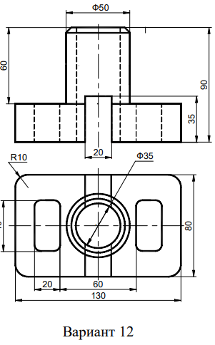

Рисунок 8. Чертеж детали в двух проекциях из приложения

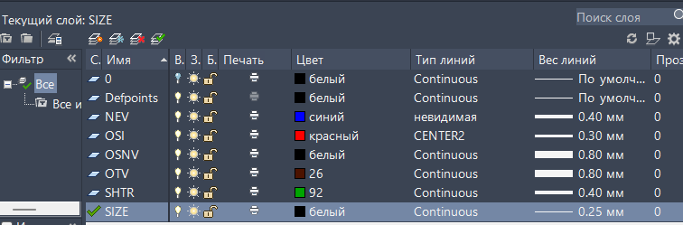

Рисунок 9. Создания размерного слоя

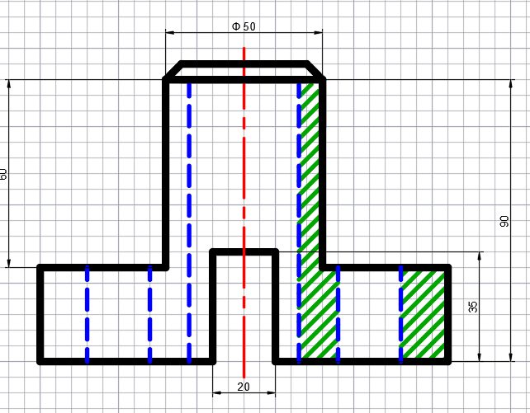

Рисунок 10. Обозначение линейных размеров на чертеже детали сбоку

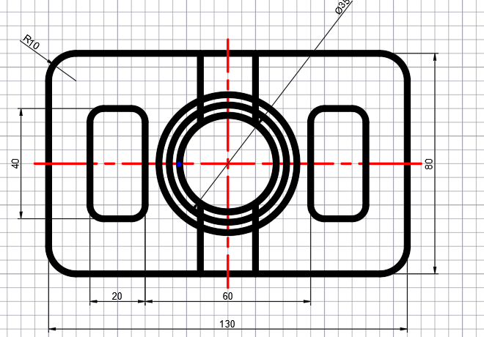

Рисунок 11. Обозначение линейных и угловых размеров на чертеже детали сверху

Вывод

В результате выполнения работы, я приобрел практические навыки в работе с размерами в AutoCAD 2016, научился создавать размерные стили, наносить размерные цепи и размеры от общей базы.